Практическая работа 10
Тема: «Показатели надежности в соответствии со стандартами»

Цель: научиться определять и анализировать показатели надежности информационных систем в соответствии с международными стандартами, а также применять эти показатели для оценки и повышения надежности систем.

Ход работы
- Дизайн
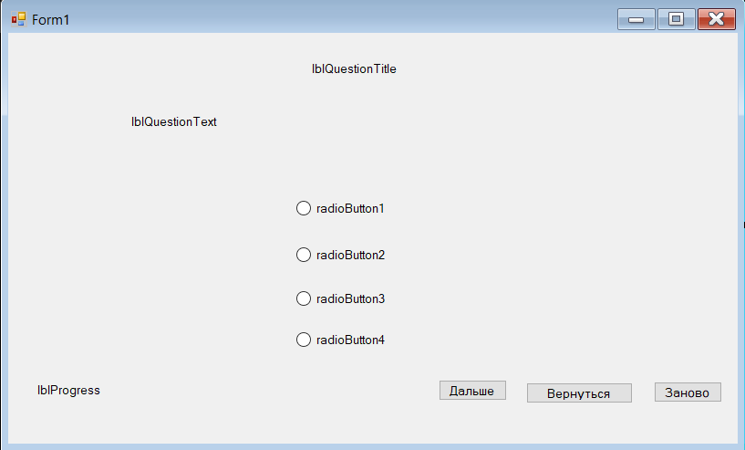
- Код
using System;
using System.Collections.Generic;
using System.Windows.Forms;

namespace GuessStandardApp
{
public partial class Form1 : Form
{
public class Question
{
public string Text { get; set; }
public string[] Options { get; set; }
public int CorrectOptionIndex { get; set; }

public Question(string text, string[] options, int correctOptionIndex)
{
Text = text;
Options = options;
CorrectOptionIndex = correctOptionIndex;
}
}

private List<Question> questions;
private int currentQuestionIndex = 0;
private int correctAnswersCount = 0;
private RadioButton[] optionRadioButtons;

private int[] userAnswers;

private bool testCompleted = false;

public Form1()
{
InitializeComponent();
InitializeQuestions();
SetupRadioButtonArray();
userAnswers = new int[questions.Count];
for (int i = 0; i < userAnswers.Length; i++)
userAnswers[i] = -1;

ShowCurrentQuestion();
UpdateProgress();
UpdateBackButtonState();
}

private void InitializeQuestions()
{
questions = new List<Question>
{
new Question(
"Какой стандарт определяет представление чисел с плавающей точкой?",
new string[] { "ISO 9001", "IEEE 754", "ASCII", "USB 3.0" },
1 // IEEE 754
),
new Question(
"Какой стандарт описывает базовый набор символов?",
new string[] { "Unicode", "ASCII", "UTF-8", "ISO 8859-1" },
1 // ASCII
),
new Question(
"Какой стандарт определяет требования к системе менеджмента качества?",
new string[] { "ISO 9001", "IEEE 802.11", "GMP", "HACCP" },
0 // ISO 9001
),
new Question(
"Какой стандарт описывает протоколы для Wi-Fi?",
new string[] { "IEEE 802.3", "IEEE 802.11", "IEEE 1394", "Bluetooth" },
1 // IEEE 802.11
),
new Question(
"Какой стандарт кодировки включает символы всех письменностей мира?",
new string[] { "ASCII", "KOI-8", "Unicode", "Windows-1251" },
2 // Unicode
)
};
}

private void SetupRadioButtonArray()
{
optionRadioButtons = new RadioButton[] { rbOption1, rbOption2, rbOption3, rbOption4 };
}

private void ShowCurrentQuestion()
{
if (currentQuestionIndex < questions.Count && !testCompleted)
{
Question q = questions[currentQuestionIndex];

lblQuestionTitle.Text = $"Вопрос {currentQuestionIndex + 1} из {questions.Count}";
lblQuestionText.Text = q.Text;

for (int i = 0; i < 4; i++)
{
if (i < q.Options.Length)
{
optionRadioButtons[i].Text = q.Options[i];
optionRadioButtons[i].Visible = true;
optionRadioButtons[i].Checked = (userAnswers[currentQuestionIndex] == i);
}
}
btnNext.Enabled = true;
}
}

private void UpdateProgress()
{
lblProgress.Text = $"Правильных ответов: {correctAnswersCount} из {questions.Count}";
}

private void UpdateBackButtonState()
{
btnBack.Enabled = (currentQuestionIndex > 0 && !testCompleted);
}

private void btnNext_Click(object sender, EventArgs e)
{
if (testCompleted) return;

int selectedIndex = -1;
for (int i = 0; i < 4; i++)
{
if (optionRadioButtons[i].Checked)
{
selectedIndex = i;
break;
}
}

if (selectedIndex == -1)
{
MessageBox.Show("Пожалуйста, выберите вариант ответа!",
"Предупреждение", MessageBoxButtons.OK, MessageBoxIcon.Warning);
return;
}

userAnswers[currentQuestionIndex] = selectedIndex;

if (selectedIndex == questions[currentQuestionIndex].CorrectOptionIndex)
{
correctAnswersCount++;
}

UpdateProgress();
currentQuestionIndex++;

if (currentQuestionIndex < questions.Count)
{
ShowCurrentQuestion();
}
else
{
testCompleted = true;
ShowFinalResult();
}

UpdateBackButtonState();
}

private void btnBack_Click(object sender, EventArgs e)
{
if (testCompleted) return;

if (currentQuestionIndex > 0)
{
if (userAnswers[currentQuestionIndex - 1] != -1)
{
if (userAnswers[currentQuestionIndex - 1] == questions[currentQuestionIndex - 1].CorrectOptionIndex)
{
correctAnswersCount--;
}
}

currentQuestionIndex--;
ShowCurrentQuestion();
UpdateProgress();
UpdateBackButtonState();
}
}

private void ShowFinalResult()
{
btnNext.Enabled = false;
btnBack.Enabled = false;

foreach (var rb in optionRadioButtons)
{
rb.Enabled = false;
}

double percentage = (double)correctAnswersCount / questions.Count * 100;

string message = $"Тест завершен!\n\n" +
$"Правильных ответов: {correctAnswersCount} из {questions.Count}\n" +
$"Процент: {percentage:F1}%\n\n" +
$"Хотите пройти тест заново?";

DialogResult result = MessageBox.Show(message, "Результат теста",
MessageBoxButtons.YesNo, MessageBoxIcon.Question);

if (result == DialogResult.Yes)
{
RestartTest();
}
else
{
Application.Exit();
}
}

private void RestartTest()
{
currentQuestionIndex = 0;
correctAnswersCount = 0;
testCompleted = false;

for (int i = 0; i < userAnswers.Length; i++)
userAnswers[i] = -1;

btnNext.Enabled = true;
btnBack.Enabled = false;
foreach (var rb in optionRadioButtons)
{
rb.Enabled = true;
rb.Checked = false;
}

ShowCurrentQuestion();
UpdateProgress();
}

private void btnRestart_Click(object sender, EventArgs e)
{
DialogResult result = MessageBox.Show("Начать тест заново?",
"Подтверждение", MessageBoxButtons.YesNo, MessageBoxIcon.Question);

if (result == DialogResult.Yes)
{
RestartTest();
}
}
}
}
- Тестируем
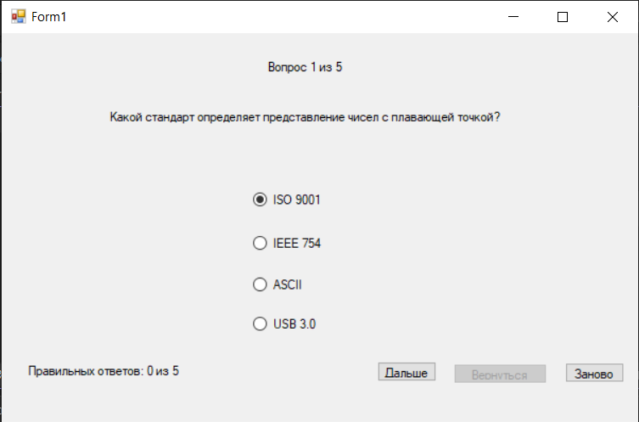
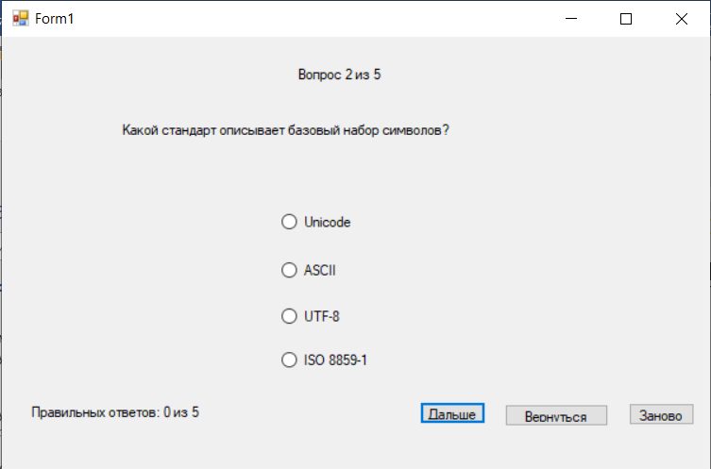
Нажимаем Вернуться
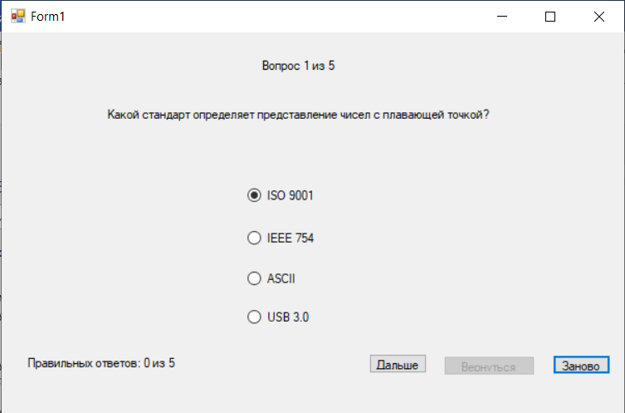
Нажимаем Заново
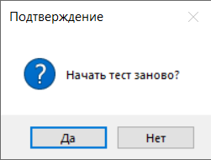
Выбираем 5 раз 1 вариант
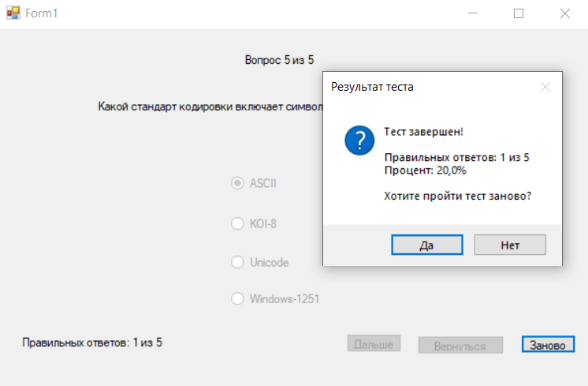
Контрольные вопросы
- Label (lblQuestionTitle) отвечает за Вопрос x из y
Label (lblQuestionText) отвечает за показ 1 из 5 вопросов
RadioButton отвечает за варианты
btnNext, btnBack,btnRestart- кнопки Далее, Вернуться и Заново
lblProgress- показ текста «Правильных ответов: х из 5»
MessageBox- в конце пройденного теста результат и кнопка Заново
- btnRestart_Click, btnBack_Click, btnNext_Click- события привязанные к определенным кнопкам
- Класс Question является шаблоном для вопроса теста. Он содержит текстовый текст( вопрос), массив и индекс правильного ответа
public Question(string text, string[] options, int correctOptionIndex)
{
Text = text;
Options = options;
CorrectOptionIndex = correctOptionIndex;
}
- При нажатии btnNext_Click происходит currentQuestionIndex++, при btnBack_Click происходит currentQuestionIndex--; Тоже самое касается correctAnswersCount
- Создается переменная correctAnswersCount = 0, после массив userAnswers размером с количество вопросов, заполненный значениями -1, а дальше как в ответе выше используется инкремент и декремент.

